台北市私立志仁高中110年度防制校園霸凌實施計畫
壹、依據：
一、中華民國 100 年 3 月 12 日臺軍(二)字第 1000018469C 號令「維護校園安 全實施要點」辦理。
二、教育部 100 年 9 月 16 日臺軍（二）字第 1000151541 號函修正「各級學 校防制校園霸凌執行計畫」辦理。
三、臺北市教育局 100 年 9 月 29 日北市教軍第 10043446600 號函「各級學校 防制校園霸凌執行計畫」辦理。
四、臺北市教育局 110 年 1 月 22 日北市教軍字第 11030202421 號函修正「臺 北市各級學校校園霸凌事件處理流程圖及檢核表」。
五、志仁高中學生手冊辦理
貳、目的：
一、為加強防制校園霸凌，建立有效之預防機制，本校整合行政、教學、輔導室、健康服務等資源，期能完善推動友善校園－防制校園霸凌之目的。
二、鑑於校園霸凌事件為學生嚴重偏差行為，對兩造當事人、旁觀者身心均將產生嚴重影響，為防制校園霸凌事件，建立有效之預防機制及精進處理相關問題，特訂定本執行計畫。
參、實施方式、工作要項及執行策略：
一、教育宣導：
（一）應著重於學生法治、品德、人權、生命、性別平等、資訊倫理教育及偏差行為防制、被害預防宣導，培養學生尊重他人與友愛待人之良好處世態度，透過完善宣導教材、辦理學校相關人員研習活動，分層強化行政人員、教師及學生對於校園霸凌行為之認知與辨識處理能力。
（二）成立常設性防制校園霸凌因應小組，由校長擔任召集人，其成員含括導師代表、學務人員、輔導人員、家長代表、學者專家、學生代表；會議召開時，得視需要邀請具霸凌防制意識之專業輔導人員、性平委員、法律專業人員、警政、衛生福利、法務等機關代表及學生代表，共同負責防制校園霸凌工作之推動與執行。（本校因應小組編組名冊如附件1）。
（三）將學生法治教育、品德教育、人權教育、生命教育、性別平等教育、資訊倫理教育、偏差行為防制及被害預防宣導融入社會及綜合活動學習領域等課程，並適時於相關課程結合重大事件實施機會教育，鼓勵學生對校園霸凌事件儘早申請調查或檢舉，以利學校蒐證及調查處理。
（四）結合民間、公益團體及社區辦理多元活潑教育宣導活動，深化學生法治教育、品德教育、人權教育、生命教育、性別平等教育、資訊倫理教育、偏差行為防制及被害預防宣導。
（五）辦理教師法治教育、品德教育、人權教育、生命教育、性別平等教育、資訊倫理教育、偏差行為防制及被害預防宣導相關研習，增強教師知能。
（六）建立各地區法治教育人才庫（法律諮詢服務專線如附件2），以利辦理宣導相關事宜。
（七）將教育部編印之「校園重大偏差或霸凌事件之預防與處理建議－防制校園霸凌案例彙編」發送給本校各處室主任及因應小組成員參考及利用。
（八）推續推動每學期第一週為「友善校園週」，並規劃辦理以反霸凌、反毒及反黑為主軸的相關系列活動。
（九）每學期結合校務會議、學務會議，實施防制校園霸凌專題報告，強化教育人員防制校園霸凌知能與辨識處理能力。
（十）成立「學生反霸凌志工團」，並辦理志工招募及研習，並編組行政同仁實施校園霸凌及強化校園安全巡查。
（十一）透過社區力量與愛心商店，共同協防不法情事，維護學生校外安全。
（十二）本校確遵部頒規定，於每學期開學第1週訂為「友善校園週」，以「反黑、反毒、反霸凌」為宣導主軸，並規劃辦理相關系列活動；另由校長親自於開學第1週全校性週會時機對全校師生實施反霸凌宣導活動，並宣導友善校園週之意義作為。
（十三）本校結合校務會議、學務會議、家長會委員會議、親師座談、行政會報及主管會報等時機，針對防制校園霸凌、防制不良組織介入校園、防制學生藥物濫用三大議題，對所屬全體教職員生及家長實施宣導，另強化學校人員通報標準作業程序與對個案處理輔導，以及相關法律責任；另藉由各項(集會)會議加強宣導及研討，以強化學校行政人員、教師及學生對於霸凌行為之認知與辨識處理能力，同時規劃反霸凌週活動，加強校園霸凌預防的教育宣導工作。（反霸專線及信箱如附件3、宣導資料如附件4）
（十四）運用班會、週會、社團活動及各項集會時間實施多元宣導，並融入社會、綜合領域課程，結合新聞重大事件，實施機會教育，進行學生生命教育、品德教育、人權教育、法治教育及性別平等教育。
二、發現處置：
（一）發現疑似「霸凌」行為時，應以乙級事件進行校安通報，立即列冊查明追蹤輔導；如發現符合霸凌通報要件，並確認為霸凌個案者，即應依規定以甲級事件通報校安系統並啟動輔導機制，同時以電話告知駐區督學。（校園霸凌事件處理流程圖如附件5）。
（二）本校設25556-0706電話24小時專線電話，指定值班教官專人接聽，並立即列管處理。
（三）本校已於學校首頁網站建構校園反霸凌網頁，提供學生及家長投訴，並宣導相關訊息及法規(令)，遇有投訴，本校已律定專人處置及輔導。
（四）各級學校學輔人員(含教官)、教師，遇校園霸凌個案時，應主動聯繫學生家長協處。
（五）因應小組評估個案為「霸凌」之要件：
1.具有欺侮行為。
2.具有故意傷害的意圖。
3.造成生理或心理侵犯的結果。
4.雙方勢力（地位）不對等。
5.經因應小組認定為霸凌個案者。
（六）倘若發生學生或家長毆打老師事件，本校立即報警並通知家長到校處理；若有社會人士關心本校反霸凌投訴專線（25556-0706）案件，務必於校安通報內紀錄備查，另建構校園反霸凌網頁，提供學生及家長投訴，並宣導相關訊息及法規，遇有投訴，本校責由專人處置及輔導。
（七）在學生偏差行為的發現上，除擴大辦理校園生活問卷(問卷如附件6)、期早期發現，早日介入輔導外，並強化宣導教育部及本縣市、學校申訴專線與信箱，發掘及受理各級學校、師長、家長、學生、媒體及民眾反映有關學校霸凌訊息。
（八）本校確依規定於每年4月辦理乙次記名校園生活問卷調查普測；每年10月辦理乙次不記名校園生活問卷調查普測，並追蹤問卷反映個案，詳予輔導，並將相關統計數據函送教育部金門縣聯絡處彙辦。(問卷格式如附件6)
三、輔導介入：
（一）學生發生疑似霸凌個案，經學校防制校園霸凌因應小組會議確認，符合校園霸凌要件，除依校安通報系統通報外，並即成立輔導小組，成員得包括導師、學務人員、輔導人員、家長或視個案需要請專業輔導人員、性平委員、校外會或少年隊等加強輔導，輔導小組應就當事人及其他關係人擬訂輔導計畫，明列懲處建議或校園霸凌防制準則第14條規定之必要處置、輔導內容、分工、期程等，並將紀錄留校備查。(校園霸凌事件個案處理紀錄表格式如附件7)
（二）全校教、職、員工當接獲或發現學生疑似霸凌行為訊息時，除立即通知導師及教官室協處，經釐清原由後通知家長到校處理並依校規處分後，轉介輔導室輔導。另經評估小組開會評估，屬於重大校安事件，依學校三級輔導機制通報及介入輔導；確認為霸凌個案，啟動學校霸凌防制輔導機制，邀集導師、輔導老師、學務人員、社工或視個案需要請專業輔導人員、性平委員或少年隊等加強輔導，針對加害、受害及旁觀學生進行輔導，輔導紀錄留校備查(校園霸凌事件個案處理紀錄表格式如附件7)。
（三）若校園霸凌行為屬情節嚴重之個案，應立即通報警政及社政單位協處，或得向司法機關請求協助。其次，由輔導室評估轉介專業心理諮商人員協助輔導，務求長期追蹤觀察，導正學生偏差行為；若已有傷害結果產生，屬情節嚴重個案，通報警政單位協處及提供法律諮詢，以維護當事學生及其法定代理人權益。本校教職員同仁必須敏感、積極查報並介入處理霸凌事件本校輔導小組就霸凌者、受凌者、旁觀者擬訂輔導計畫，明列輔導內容、分工、期程等，並將紀錄留校備查。
（四）經學校輔導評估後，對於仍無法改變偏差行為之學生，得於徵求家長同意轉介專業諮商輔導或醫療機構實施矯正與輔導；學校輔導小組仍應持續關懷並與該專業諮商輔導或醫療機構保持聯繫，定期追蹤輔導情形，必要時得洽請司法機關協處及請當地直轄市、縣(市)政府社政單位，協助輔導或安置。
（五）若霸凌行為屬情節嚴重之個案，立即通報警政及社政單位協處，或向金門縣司法機關請求協助。
四、本校工作要項管制表，如附件8。
肆、訪視與考評：
一、於校務會議或行政會報中，針對學校「防制校園霸凌」工作執行情形提出檢討及策進作法，以凝聚學校執行共識，順遂推行本案工作。
二、於每學期末應填報防制校園霸凌工作自評表（如附件9），送校外會備查，並持續強化相關措施。
三、主動發掘校園霸凌事件，並能妥善處理與輔導者，依權責核予適當之獎勵，並予公開表揚；對隱匿不報或怠慢處理者，當事人、承辦人及業務主管應核予適當之處分。
伍、本規定如有未盡事宜，呈核校長（或代理人）核示後另行補充修訂之。

附件1
台北市私立志仁高中「防制校園霸凌」因應工作小組編組名冊
項次 | 職稱 | 姓名 | 工作職掌 | 備考
1 | 召集人 | 校長 | 綜理「防制校園霸凌及防治幫派滲入校園」全般督導事宜。
2 | 執行秘書 | 學務主任 | - 籌劃、督導「防制校園霸凌及防治幫派滲入校園」事宜。  - 每學期結合校務會議實施反霸凌宣導。  - 校園霸凌及防治幫派滲入校園事件協處。  - 協助籌劃、督導「防制校園霸凌及防治幫派滲入校園」事宜。  - 撰擬新聞稿統一對外發言。 | 性平會召集人
3 | 副執行  秘書 | 主任教官 | - 協助籌劃、督導「防制校園霸凌及防治幫派滲入校園」事宜。  - 襄助學務主任實施及霸凌宣導事宜。  - 校園霸凌及防治幫派滲入校園事件協處。 | 性平會委員
4 | 幹事 | 生輔組長 | - 執行「防制校園霸凌及防治幫派滲入校園」相關工作。  - 霸凌調查及防治幫派滲入校園宣導作業  - 簽定警局支援協定書。  - 設立反霸凌投訴(含網路)信箱、電話。  - 填報霸凌事件及幫派滲入校園校安通報。  - 校園霸凌及防治幫派滲入校園事件協處。
5 | 委員 | 家長會  會長 | - 協助推展「防制校園霸凌及防治幫派滲入校園」工作。  - 維護當事學生及其法定代理人權益。  - 結合家長會加強所有家長對校園霸凌認知與權利義務。 | 家長代表
6 | 委員 | 教務主任 | - 協助推展「防制校園霸凌及防治幫派滲入校園」工作。  - 辦理教師法治、品德、人權及性平教育研習並排訂「反校園霸凌及防治幫派滲入校園」融入社會及綜合領域課程。  - 校園霸凌及防治幫派滲入校園事件協處。 | 性平會委員
7 | 委員 | 總務主任 | - 協助推展「防制校園霸凌及防治幫派滲入校園」工作。  - 校園霸凌及防治幫派滲入校園事件協處。 | 性平會委員
8 | 委員 | 人事主任 | - 負責提供「防制校園霸凌及防治幫派滲入校園」相關法令。  - 負責涉違霸凌規定教師相關會議召開及考績作業。
9 | 委員 | 會計主任 | 負責「防制校園霸凌及防治幫派滲入校園」工作經費事宜。
10 | 委員 | 輔導室  主任 | 一、協助推展「防制校園霸凌及防治幫派滲入校園」工作。  二、霸凌事件受(加)害同學輔導、評估及(經家長同意)轉介專業機構及通報相關機關。  三、校園霸凌及防治幫派滲入校園事件協處。 | 性平會委員
11 | 委員 | 訓育組長 | - 協助推展「防制校園霸凌及防治幫派滲入校園」工作。  - 排定每學期第一週為「友善校園週」及律定討論題綱、專家講演並結合民間團體及社區辦理多元活潑宣導活動。  - 成立「維護校園安全家長工作坊」並辦理志工招募研習，協助預防及強化校園安全點巡查。 | 性平會委員
12 | 委員 | 專任  輔導老師 | - 由相關年級輔導老師出席。  - 協助推展「防制校園霸凌及防治幫派滲入校園」工作。  - 宣導反霸凌電話、信箱。  - 負責擬訂輔導計畫((受)霸凌者、旁觀者)，明列輔導內容、分工、期程，及追蹤個案。  - 校園霸凌及防治幫派滲入校園事件協處。
13 | 委員 | 導師 | - 協助推展「防制校園霸凌及防治幫派滲入校園」工作。  - 處理霸凌調查、通知家長及防治幫派滲入校園宣導及轉介輔導事宜。  - 每學期實施不記名反霸凌問卷及統計，並對同學反映意見追蹤輔導。
14 | 委員 | 校護 | - 協助推展「防制校園霸凌及防治幫派滲入校園」工作。  - 針對事件受霸凌者(重大傷患)照護並聯絡救護車且護送就醫，並當面交還家長照顧。
15 | 委員 | 社會處  社工人員 | 一、 協助推展「防制校園霸凌及防治幫派滲入校園」工作。  二、 提供相關反霸凌相關法令規定及協處。
16 | 委員 | 校外會或  少年隊 | - 協助推展「防制校園霸凌及防治幫派滲入校園」工作。  - 提供相關法律諮詢及協處。 | 視需要邀請校外會或少年隊人員
17 | 委員 | 學生代表  【班聯會主席或副主席】 | 協助推展「防制校園霸凌及防治幫派滲入校園」工作。

附件2：各縣市政府法律諮詢服務專線
縣市 | 服務時間 | 地址 | 專線電話
宜蘭縣 | 每週三下午2:00~4:00 | 宜蘭市縣政北路1號1樓 | (03)925-1000轉2521~2528
基隆市 | 每週一~週五上午9:00~12:00 | 基隆市義一路1號基隆市政府1樓聯合服務中心 | (02)2420-1122轉1213
臺北市 | 週一~週五上午9:00~12:00，下午2:00~5:00 | 臺北市市府路1號1樓臺北市政府聯合服務處法律諮詢櫃檯 | (02)272561681999轉6168
新北市 | 週一至週五上午09:00~12:00，下午2:00~4:00 | 新北市板橋區中山路1段161號新北市政府聯合服務中心 | (02)2960-3456轉4783
桃園縣 | 週一至週五上午9:00~11:30 | 桃園縣縣府路1號7樓  法律諮詢中心 | (03)332-2101轉5615
新竹市 | 週三上午9:30~11:30，週四下午7:00~9:00 | 新竹市中正路120號新竹市政府服務中心 | (03)521-6121轉234
新竹縣 | 每週五下午2:30~4:30 | 新竹縣竹北市光明六路10號新竹縣政府服務中心 | (03)551-8101轉3991-3997
苗栗縣 | 上午8:00~12:00，下午1:00~5:00 | 苗栗縣府前路1號 | (037)559-837(由法治科轉介)
臺中市 | 每週一~週五上午9:00~12:00，下午2:00至5:00 | 臺中市中港路2段89號 | (04)2228-9111#23610~23611
南投縣 | 每週一~三上午9:00~11:30(現場專人服務) | 南投市中興路660號南投縣政府一樓服務中心 | (049)222-2106轉719
彰化縣 | 每週一上午09:00~11:00 | 彰化市中山路二段416號 | (04)7222151轉1722
雲林縣 | 每週一~週五上午9:00~11:00(現場專人服務) | 雲林縣斗六市雲林路二段515號雲林縣政府 | (05)552-2956(法治科)
嘉義縣 | 每週五下午2:30~4:30 | 嘉義縣政府與各鄉鎮市公所、竹崎民眾服務社輪流舉辦 | (05)362-3456
嘉義市 | 週一、週五上午9:30~12:00 | 嘉義市中山路199號嘉義市政府6樓第一會議室 | (05)225-4321轉342
嘉義市 | 週三上午9:30~12:00 | 嘉義市錦州二街28號3樓 | (05)284-0850轉25,26
臺南市 | 週一~週五上午9:00~11:00(現場專人服務) | 臺南市安平區永華路二段6號(聯合服務中心1樓) | (06)2976688轉7034
臺南市 | 週六上午9:00~11:30，週三上午9:00~1130(現場專人服務) | 臺南市新營區民治路36號(民治市政中心1樓) | (06)632-6903
高雄市 | 週一至週五上午9:00~12:00，下午2:00~5:00 | 高雄市苓雅區四維三路2號合署辦公大樓1樓聯合服務中心 | (07)336-8333轉3800~3801
屏東縣 | 週一上午9:00~11:30(現場專人服務)  週三下午7:30~9:30，週五下午2:00~5:00 | 屏東縣政府聯合服務中心  屏東市自由路527號1樓 | (08)732-0415轉6123
屏東縣 | 週一至週五上午8:30~12:30，下午1:30~5:30 | 屏東縣屏東市棒球路57之1號2樓(法扶基金會屏東分會) | (08)751-6798
臺東縣 | 週一上午9:00~11:00 | 臺東市博愛路275號(臺東縣民服務中心) | (089)347-550  (089)361-314
花蓮縣 | 週三上午10:00~12:00(現場專人服務) | 花蓮市府前路17號(縣政府馬上辦服務中心) | (038)232050  (038)227-171轉358
澎湖縣 | 週一下午2:00~5:00 | 馬公市治平路32號縣政府民政處 | (06)927-4400轉323  (06)927-2404
金門縣 | 週2.5上午9:~10:30  週1.3.4.5下午2:00~3:30 | 金門縣金城鎮中興路198號 | (082)375-220
連江縣 | 週一~週五上午8:10~12:00  下午1:40~5:30 | 南竿鄉介壽村76號縣政府服務臺 | (0836)23367~68

附件3：
我被霸凌了該怎麼辦？
支援管道 | 處置
向導師、家長反映  （導師公布聯絡電話及電子信箱予學生及家長） | 偏差行為輔導  （導師、家長）  校園霸凌評估會議確認  啟動霸凌輔導機制
向本校投訴信箱投訴(jacky023@tp.edu.tw) | 偏差行為輔導  （導師、家長）  校園霸凌評估會議確認  啟動霸凌輔導機制
向本校反霸凌投訴專線投訴（25556-0706） | 偏差行為輔導  （導師、家長）  校園霸凌評估會議確認  啟動霸凌輔導機制
向教育部24小時專線投訴（0800200885） | 偏差行為輔導  （導師、家長）  校園霸凌評估會議確認  啟動霸凌輔導機制
於校園生活問卷中提出 | 各級教育行政主管機關：每學期辦理不記名生活問卷。  學校：每學期辦理乙次不記名校園生活問卷。
其它（警察、好同學、好朋友） | 向本校反映

附件4：
霸凌事件相關法律責任
有關教育人員(校長及教師)通報義務與責任部分
義務 | 責任
- 兒童及少年福利法第30條第2款規定，任何人對於兒童及少年不得有身心虐待之行為。  - 兒童及少年福利法第34條第1項規定，教育人員知悉兒童及少年遭受身心虐待者，應立即向直轄市、縣 (市) 主管機關通報，至遲不得超過24小時。 | 校園霸凌行為，如已達身心虐待程度者，校長及教師身為教育人員，應依法通報，未依規定通報而無正當理由者：  - 依兒童及少年福利法第61條規定，處新臺幣6千元以上3萬元以下罰鍰。  - 依公立高級中等以下學校校長成績考核辦法第7條第1項第2款、公立高級中等以下學校教師成績考核辦法第6條第1項第2款規定，其如屬違反法令，而情節重大者，得記大過。

有關學生為霸凌行為之法律責任部分
責任性質 | 行為態樣 | 法律責任 | 備註
刑罰 | 傷害人之身體或健康 | 依刑法第277條，傷害人之身體或健康者，處3年以下有期徒刑、拘役或1千元以下罰金。因而致人於死者，處無期徒刑或7年以上有期徒刑；致重傷者，處3年以上10年以下有期徒刑。 | 依刑法及少年事件處理法規定，7歲以上未滿14歲之人，觸犯刑罰法律者，得處以保護處分，14歲以上未滿18歲之人，得視案件性質依規定課予刑責或保護處分。
刑罰 | 傷害人之身體或健康 | 依刑法第278條，使人受重傷者，處5年以上12年以下有期徒刑。因而致人於死者，處無期徒刑或7年以上有期徒刑。
刑罰 | 剝奪他人行動自由 | 依刑法第302條，私行拘禁或以其他非法方法，剝奪人之行動自由者，處5年以下有期徒刑、拘役或3百元以下罰金。因而致人於死者，處無期徒刑或7年以上有期徒刑，致重傷者，處3年以上10年以下有期徒刑。未遂犯亦處罰之。
刑罰 | 強制 | 依刑法第304條，以強暴、脅迫使人行無義務之事或妨害人行使權利者，處3年以下有期徒刑、拘役或3百元以下罰金。未遂犯亦處罰之。
刑罰 | 恐嚇 | 依刑法第305條，以加害生命、身體、自由、名譽、財產之事，恐嚇他人致生危害於安全者，處2年以下有期徒刑、拘役或3百元以下罰金。
刑罰 | 恐嚇 | 依刑法第346條，意圖為自己或第三人不法之所有，以恐嚇使人將本人或第三人之物交付者，處6月以上五年以下有期徒刑，得併科1千元以下罰金。其獲得財產上不法之利益，或使第三人得之者，亦同。未遂犯亦處罰之。
刑罰 | 侮辱 | 依刑法第309條，公然侮辱人者，處拘役或3百元以下罰金。以強暴公然侮辱人者，處1年以下有期徒刑、拘役或5百元以下罰金。
刑罰 | 誹謗 | 依刑法第310條，意圖散布於眾，而指摘或傳述足以毀損他人名譽之事者，為誹謗罪，處1年以下有期徒刑、拘役或5百元以下罰金。散布文字、圖畫犯前項之罪者，處2年以下有期徒刑、拘役或1千元以下罰金。對於所誹謗之事，能證明其為真實者，不罰。但涉於私德而與公共利益無關者，不在此限。
民事  侵權 | 一般侵權行為 | 依民法184條第1項，故意或過失，不法侵害他人之權利者，負損害賠償責任。故意以背於善良風俗之方法，加損害於他人者亦同。
民事  侵權 | 侵害人格權之非財產上損害賠償 | 依民法195條第1項，不法侵害他人之身體、健康、名譽、自由、信用、隱私、貞操，或不法侵害其他人格法益而情節重大者，被害人雖非財產上之損害，亦得請求賠償相當之金額。其名譽被侵害者，並得請求回復名譽之適當處分。
行政罰 | 身心虐待 | 依兒童及少年福利法第58條第1項，處新臺幣6萬元以上30萬元以下罰鍰，並公告其姓名。 | 依行政罰法第9條規定，未滿14歲人之行為，不予處罰。14歲以上未滿18歲人之行為，得減輕處罰。

有關法定代理人就學生所為霸凌行為之法律責任部分：
兒童及少年屬民法第13條未滿20歲之未成年人，如其成立民事上侵權行為，法定代理人依同法第187條應負連帶責任。

附件5
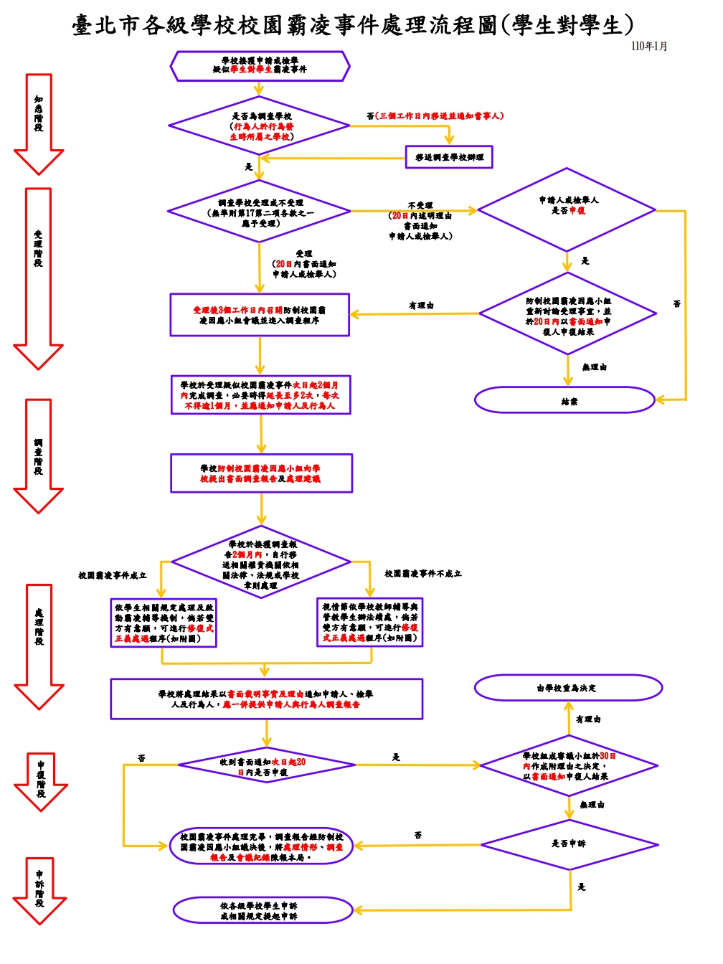
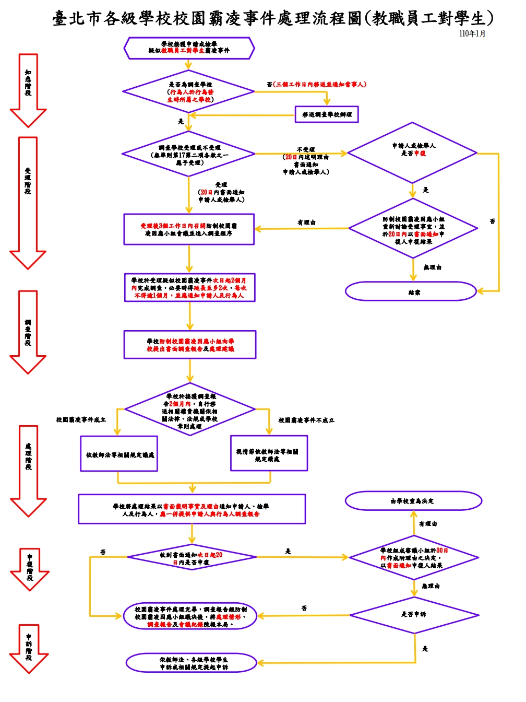

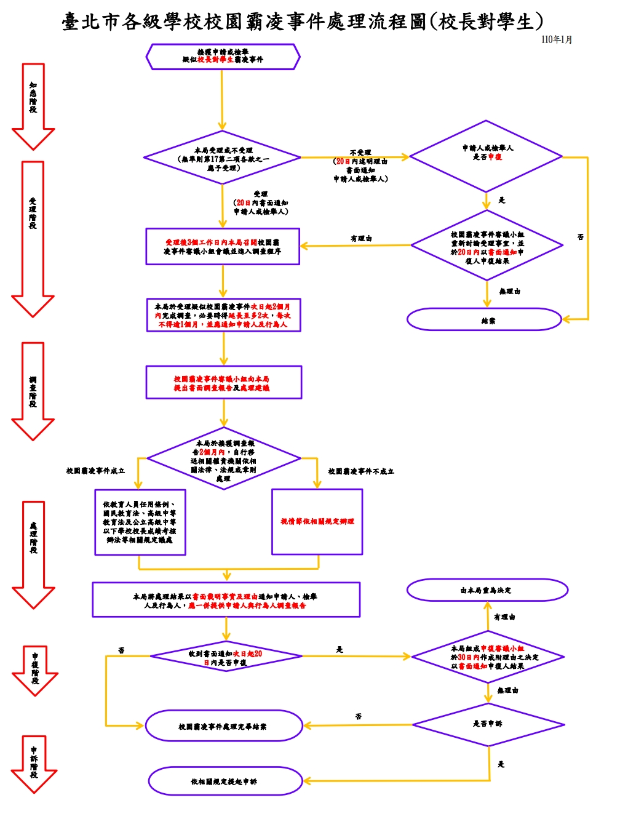
附註：本流程圖所示條號(§)及其內容係援引「校園霸凌防制準則」。
附件6
校園生活問卷調查表(中等學校適用)

密
親愛的同學你好：
同學之間常有一些衝突及糾紛是難免的，但也可能有一些持續性不愉快的言語或是累犯的肢體動作，使你會對學校環境產生不信任或畏懼感，希望透過你的作答，讓我們瞭解你或同學所遭遇的困難，並儘速協助你解決問題，我們會對你所提供的資料給予絶對保密與審慎關懷，謝謝你的合作。

校長○○○ 謹啟
一、基本資料
我的性別：□男 □女
我目前就讀：(□高中 年級)
二、友善校園環境調查
填答說明 | 完全沒有 | 曾經有1-2  次 | 每月 2-3次 | 每週 2-3次 | 每天  1次(含以上)
請以你過去6個月迄今，就下列各題發生的頻率，於空格內打。
1.過去6個月內，我曾經被同學毆打 | □ | □ | □ | □ | □
2.過去6個月內，我曾經被同學勒索金錢或物品 | □ | □ | □ | □ | □
3.過去6個月內，我曾經被同學惡意的孤立、排擠 | □ | □ | □ | □ | □
4.過去6個月內，我曾經被同學惡意的語言恐嚇或威脅 | □ | □ | □ | □ | □
5.過去6個月內，我曾經被同學謠言中傷 | □ | □ | □ | □ | □
6.過去6個月內，我曾經被同學以網路傷害 | □ | □ | □ | □ | □
7.過去6個月內，我曾經看到有同學發生上述1~6項行為 | □ | □ | □ | □ | □
8.續第7題，如你知道有發生上述曾經被傷害的同學，你是否願意幫助他們，提供他們的姓名及受害型態，有利於學校能快速的協助他們走出陰霾。(可複選)
被傷害同學姓名： 被傷害方式：□被毆打□被勒索□被孤立排擠
被傷害時間： 年 月 □被言語恐嚇威脅□被謠言中傷□被網路傷害

謝謝你的作答，從現在開始，如果你或同學在學校被其他同學恐嚇、威脅、毆打或勒索，請你主動向學校反映，學校會幫助你們解決，或利用下列電話投訴：
1.學校投訴信箱：www.cjvs.tp.edu.tw
2.學校投訴電話：2556-0706
3.教育部24小時免付費投訴電話：0800-200885

附件六
附件7
密

校安通報編號：
(全 銜)學校 校園霸凌 個案處理紀錄表(格式)
案情摘述 | (案情評估、分析、種類)
行為類型 | □霸凌者 人 / □受凌者 人 / □旁觀者 人
因應小組  會議紀錄 | 主席：  開會時間：  開會地點：  決議：
輔導小組  會議紀錄 | 主席：  開會時間：  開會地點：  決議：(摘述輔導策略、分工、校外資源及輔導期程等)
輔導過程  紀要 | (簡述輔導過程)
結案會議  紀錄 | 主席：  開會時間：  開會地點：  決議：  (1)  (2)  (3)  (4)本案經輔導後，該生行為及生活已正常，同意解除列管。
註：
  - 凡發生霸凌事件時，即應填註本表「組成輔導小組(含輔導人員、家長、學務人員、或視需要邀請專業輔導人員、性平委員、校外會或少年隊代表)加強輔導」，對加害學生訂定輔導計畫與期程(以3個月為1個輔導期)外，另亦應對受凌學生與旁觀者，施以適時輔導作為。
  - 本表不足時自行延伸。
  - 以上會議或輔導紀要詳細資料得以附件方式呈現。
附件8：

台北市私立志仁高中防制校園霸凌工作要項
區分 | 類別 | 項次 | 工作要項 | 陳報（辦理）時間 | 備考
學校 | 年度 | 1 | 訂定實施計畫陳報各縣市校外會審查 | 由各縣市校外會訂定 | 依校外會審查意見修正
學校 | 年度 | 2 | 成立防制校園霸凌因應小組 | 開學前 | 校長為召集人
學校 | 學期 | 1 | 寄發寒、暑假家長聯繫函 | 寒、暑假開始前 | 結合宣導防制霸凌注意事項
學校 | 學期 | 2 | 檢查校園安全環境 | 開學前完成檢視，並對不足之處予以強化 | 在容易發生暴力霸凌的地方（運動設施、操場、樓道、校門、實驗室、角落、廁所、地下室等）有明顯的警示標誌或求助按鈴，並在偏僻等死角設有照明燈或監視器
學校 | 學期 | 3 | 檢視修訂學校相關辦法 | 學年度結束前完成 | 尤其是校規、學校輔導與管教學生辦法應配合修訂
學校 | 學期 | 4 | 規劃班會討論題綱 | 開學前完成 | 有關反霸凌、反暴力、法律教育、性別平等教育之議題，並於行事曆上訂定
學校 | 學期 | 5 | 實施防制校園霸凌工作自評（依本校自評表） | 每學期結束前一週內 | 函送校外會備查
學校 | 學期 | 6 | 辦理友善校園週 | 每學期第1週 | 應訂定計畫，以「反黑、反毒、反霸凌」為主題
學校 | 學期 | 7 | 實施全校生活問卷普查 | 每年4月、10月 | 追蹤問卷反映個案，詳予輔導
學校 | 學期 | 8 | 辦理教職員工教育宣導活動 | 結合校務會議、導師會議(研習)或教師進修時間 | 強化教育人員防制校園霸凌知能與辨識能力；完成紀錄備查
學校 | 學期 | 9 | 辦理家長教育宣導活動 | 結合親師座談及家長會會議召開時機 | 提升家長對校園霸凌認知與權利義務；完成紀錄備查
學校 | 學期 | 10 | 辦理志工招募研習 | 每學期至少辦理1次 | 協助學校預防校園霸凌及強化校園安全點巡查
學校 | 學期 | 11 | 辦理防制校園霸凌議題融入教學 | 融入社會及綜合領域課程中，並適時於相關課程結合重大事件實施機會教育 | 執行情形須紀錄備查
學校 | 每月 | 1 | 學生宣教活動 | 經常實施 | 實施學生法治教育、品德教育、人權教育、生命教育及性別平等教育
學校 | 每月 | 2 | 陳報宣教活動一覽表、成效統計表 | 每月底 | 列入改善校園治安三級預防成效統計表內登載
學校 | 每月 | 3 | 接受中辦室或校外會訪視 | 不定期
學校 | 每日 | 1 | 校長：務求「不隱匿」，並應「通報、處理」 | 隨時辦理 | 列入中辦室考核
學校 | 每日 | 2 | 加強班級經營：導師於課餘時間至班級巡視 | 定時、不定時 | 由本校列為平時考核
學校 | 每日 | 3 | 軍訓教官：依規定通報並妥慎處理 | 隨時辦理 | 知悉而隱匿不報、遲報或漏報，依規定懲處
學校 | 每日 | 4 | 校園巡查勤務 | 定時、不定時 | 編組人員實施巡查，並紀錄備查
學校 | 每日 | 5 | 適時啟動輔導機制，積極介入 | 隨時辦理 | 屬情節嚴重個案，應立即通報相關單位協處及提供法律諮詢

附件9：
台北市私立志仁高中防制校園霸凌自我檢核表
訪視項目與重點 |  | 訪視給分準則 | 最高  得分 |  | 學校自評
 |  | 訪視給分準則 |  |  | 得分 | 執行情形
一  、  組  織  與  計  畫  執  行  25  ﹪ | 1.成立防制校園霸凌因應小組。  （8﹪） | 成立防制校園霸凌因應小組，並依行政程序完成簽核 | 2
一  、  組  織  與  計  畫  執  行  25  ﹪ | 1.成立防制校園霸凌因應小組。  （8﹪） | 校長擔任召集人 | 2
一  、  組  織  與  計  畫  執  行  25  ﹪ | 1.成立防制校園霸凌因應小組。  （8﹪） | 成員含括導師、學務人員、輔導老師、家長、社工人員及少年隊 | 4
一  、  組  織  與  計  畫  執  行  25  ﹪ | 2.召開相關會議，宣導防制校園霸凌事宜。  （10﹪） | 校務、學務等相關會議中宣教 | 4
一  、  組  織  與  計  畫  執  行  25  ﹪ | 2.召開相關會議，宣導防制校園霸凌事宜。  （10﹪） | 家長會會議、親師座談中宣導 | 3
一  、  組  織  與  計  畫  執  行  25  ﹪ | 2.召開相關會議，宣導防制校園霸凌事宜。  （10﹪） | 校長給家長的一封信、寒暑假家長聯繫函 | 3
一  、  組  織  與  計  畫  執  行  25  ﹪ | 3.訂定實施計畫，並編列適當經費。（7﹪） | 訂定實施計畫並將相關工作納入學校行事曆 | 5
一  、  組  織  與  計  畫  執  行  25  ﹪ | 3.訂定實施計畫，並編列適當經費。（7﹪） | 能按實施計畫活動籌措經費支應運用 | 2
二  、  教  學  與  輔  導  70  ﹪ | 1.辦理防制校園霸凌教育宣導活動。（20﹪） | 開學第1週－友善校園週辦理宣導活動（反黑、反毒、反霸凌） | 10
二  、  教  學  與  輔  導  70  ﹪ | 1.辦理防制校園霸凌教育宣導活動。（20﹪） | 辦理融入教學課程 | 3
二  、  教  學  與  輔  導  70  ﹪ | 1.辦理防制校園霸凌教育宣導活動。（20﹪） | 規劃班會討論題綱 | 3
二  、  教  學  與  輔  導  70  ﹪ | 1.辦理防制校園霸凌教育宣導活動。（20﹪） | 舉辦學生活動、訓練、研習、比賽等 | 4
二  、  教  學  與  輔  導  70  ﹪ | 2.設立志工組織及社區宣導活動。（5﹪） | 辦理志工招募研習 | 2
二  、  教  學  與  輔  導  70  ﹪ | 2.設立志工組織及社區宣導活動。（5﹪） | 輔導學生社團，結合社區資源（警政、社政、醫療體系）推動宣導工作 | 3
二  、  教  學  與  輔  導  70  ﹪ | 3.輔導學生防制霸凌事件發生，掌握學生偏差行為。  （20﹪） | 檢視校規、學校輔導與管教學生辦法，是否有對學生霸凌行為之規範 | 5
二  、  教  學  與  輔  導  70  ﹪ | 3.輔導學生防制霸凌事件發生，掌握學生偏差行為。  （20﹪） | 對校園霸凌事件依規定通報 | 5
二  、  教  學  與  輔  導  70  ﹪ | 3.輔導學生防制霸凌事件發生，掌握學生偏差行為。  （20﹪） | 實施全校生活問卷普查 | 5
二  、  教  學  與  輔  導  70  ﹪ | 3.輔導學生防制霸凌事件發生，掌握學生偏差行為。  （20﹪） | 就霸凌者、受凌者、旁觀者預擬輔導計畫，並適時啟動輔導機制，積極介入 | 5
二  、  教  學  與  輔  導  70  ﹪ | 4.營造校園安全環境。（25﹪） | 在容易發生暴力霸凌的地方（運動設施、操場、樓道、校門、實驗室、角落、廁所、地下室等）有明顯的警示標誌或求助按鈴，並在偏僻等死角設有照明燈或監視器 | 8
二  、  教  學  與  輔  導  70  ﹪ | 4.營造校園安全環境。（25﹪） | 定期、不定期巡視偏僻地點、班級教室 | 8
二  、  教  學  與  輔  導  70  ﹪ | 4.營造校園安全環境。（25﹪） | 設置防制校園霸凌反映專線電話、信箱及電子信箱 | 5
二  、  教  學  與  輔  導  70  ﹪ | 4.營造校園安全環境。（25﹪） | 與警政單位簽訂支援協定書 | 4
三  、  特殊作法事蹟  5  ﹪ | 創新措施或特殊優良事蹟。  （5﹪） | 研擬教育宣導之創新作法或特殊優良事蹟 | 5
總分 |  |  | 100

